图形规范要求
论文中所有图形最好提供可以直接编辑的源图，保证图形清晰，图中间隙大小适宜，整体图像美观。我刊为黑白印刷，注意图片不要完全用色彩来区分，对于彩色曲线图或流程图，请注意黑白印刷后的可读性，正文对图的描述不要涉及颜色。为保证字迹清晰，图形中不宜加底色及阴影（特殊含义除外）。投稿时请按要求规范文章配图，论文录用后在上传最终修改稿时以附件的形式添加所有图形源文件。论文中常用的4类图形示例如下：
1）绘制类
绘制类图形采用VISIO软件制作，将VISIO源图（非截图）复制后插入到稿件中，不要转换成不可修改的图片格式（如JPG，BMP等），确保可以双击进入VISIO界面。
例：
2）坐标图
坐标图要保证图中的坐标、线条及标注清晰可见，在做图软件如Origin和Matlab界面下直接将图复制、粘贴到Word文件中，不可以截图或者导出图片后再插入到Word文件中，保证排版时可以直接编辑这些图片。
例：
3）图像类
图像类图可以以图片的形式给出，需保证图片清晰，分辨率要求为600 dpi以上。
例：
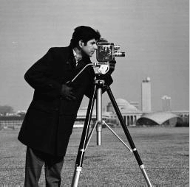
4）程序代码等纯文字类
论文中图的内容为文字或程序代码时，以文本形式给出，保证可以直接编辑。
例：
#wrapper{_zoom:1}#container{word-break:break-all;word-wrap:break-word}.
container_s{width:1002px}.
图1 某某代码
请保留所有图的源文件，编辑部排版时可能会向作者索要图的源文件。

